初秋项目

需求分析报告

文件编号：20180815

zgz group团队
2018-08-15
文件建立/修改记录

日期 | 版本 | 建立/修改内容 | 建立/修改人 | 审核人 | 批准人
2018-08-15 | 1.0 | 建立 | 钟良健
2018-09-13 | 1.1 | 修改 | 钟良健

目录
第1章 引言 4
1.1 编写目的 4
1.2 项目背景 4
1.3 参考资料 4
第2章 任务概述 5
2.1 总体目标 5
2.2 条件与限制 5
第3章 业务分析 6
3.1 组织机构 6
3.1.1 组织架构 6
3.1.2 工作岗位 7
3.1.3 其他参与者 8
3.2 业务模型（领域模型） 8
3.2.1 业务对象 8
3.2.2 领域模型图 13
3.2.3 总体流程图 13
3.3 工作事项 13
第4章 用户需求 14
4.1 帖子 14
4.1.1 帖子发布 14
4.1.2 帖子浏览 16
4.2 个人中心 17
4.2.1 我的动态 17
4.2.2 我的文章 19
4.2.3 我的专栏 20
4.2.4 收藏夹 21
4.2.5 关注 23
4.2.6 个人资料 24
第5章 功能需求 25
5.1 帖子 25
5.1.1 用例图 25
5.1.2 帖子发布 25
5.1.3 帖子浏览 27
5.2 个人中心 28
5.2.1 用例图 28
5.2.2 我的动态 29
5.2.3 我的文章 30
5.2.4 我的专栏 31
5.2.5 收藏夹 32
5.2.6 关注 33
5.2.7 个人资料 37
第6章 数据描述（待张家露完成数据库设计） 38
第7章 非功能需求 38
7.1 设计和执行约束 38
7.2 界面设计原则 38
7.3 数据精确度 39
7.4 时间特性 39
7.5 安全性 39
7.6 兼容需求 39
第8章 其他需求 39
8.1 数据迁移 39
8.2 帮助手册 40
8.3 操作培训 40
8.4 系统试运行 40
8.5 系统维护 40

引言

编写目的
编写本需求分析报告的目的，是作为用户方初秋系统需求分析报告（以下简称系统）建设的基础文件，相关需求有一个共同的理解，使之成为整个系统建设的基础，为进一步设计开发提供需求规格说明。
本文档初步阐述了网络作者（以下简称“作者”）用户方的业务需求、用户需求、部分功能需求和非功能需求。
本文档的阅读对象主要包括：
1．用户方的业务人员、管理人员；
2．开发团体的项目经理、系统设计、代码开发等岗位人员。

项目背景
开发者的技术学习分享平台，成为高薪技术的实验平台。

参考资料
《合同管理系统需求分析》（2017年4月颁发）

任务概述

总体目标
本系统分为内网管理系统和外网论坛系统，外网系统要与当前的信息系统无缝对接，在系统安全方面在系统安全方面要与委当前的统一用户身份认证系统（CA系统）并可防止定量的Dos攻击和爬虫防止数据泄露。
内网系统目标：待定。
主要建设目标包括：
- 论坛外网系统
- 个人中心：收藏夹（收藏各种帖子）、关注的专栏、关注的问题、我关注的人、关注我的人、帖子管理、账号管理、资料管理；
- 帖子发布：多类型文章发表；
- 帖子推荐：个性推荐；
- 帖子排行：帖子热度排行榜
- 帖子检索：综合查询；
- 内网管理系统
待定

条件与限制
- 2018年10月15日左右完成项目开发和上线；
- 系统部署在Linux系统中。

业务分析

组织机构
3．1．1“组织架构”阐述业务开展的各业务职能管理部门、以及可能发生业务协作的相关职能部门、上级主管职能机构等。
3．1．2“工作岗位”阐述职能管理部门的内部岗位分工。
3．1．3“其他参与者”分析阐述参与本系统实现的其他信息系统。

组织架构
序号 | 机构名称 | 内部机构 | 备注
 | z-g-z小组 | 审核部 | - 由审核部对帖子进行抽查审核、报送、若审核通过率低于80%，报送管理部  - 对举报帖子进行审核、审核不通过进行相应（通知修改、删除、封禁用户、公示等操作）
 | z-g-z小组 | 管理部 | - 对审核部报送的数据进行分析后进行分类存储，查询统计  - 对各个部门人员数据进行管理。（待定）
 | z-g-z小组 | 法律部 | 对于恶意攻击系统或其他违法行为进行法律责任追究

工作岗位

岗位设置
序号 | 机构 | 岗位名称 | 备注
 | 审核部 | 审批人
 | 审核部 | 处理人
 | 法律部

岗位说明
序号 | 岗位名称 | 工作事项 | 备注
 | 外网用户 | 帖子起草  帖子发布  帖子管理  帖子浏览  帖子评论  帖子分享  帖子收藏  帖子打赏  帖子点赞  帖子举报  查看作者  关注作者  关注帖子  私信作者  个人中心
 | 管理员 | 帖子管理、审核、人员管理、论坛公告发布

其他参与者
序号 | 参与者 | 工作事项 | 备注
 | 支付系统 | 支付接口对接
 | 分享接口 | QQ空间接口对接  付款对接
 | 登陆接口 | QQ登陆接口对接  微信登陆接口对接  微博登陆接口对接  支付宝登陆接口对接

业务模型（领域模型）

业务对象

帖子
名称 | 帖子
定义 | 每个用户都可以起草帖子，帖子由用户、管理员共同维护，帖子存在帖子起草、帖子发布、帖子预警、和帖子删除等状态，前两种状态由用户自身维护，后两种状态由管理员进行维护
属性 | 帖子类型、帖子状态、所属用户、所属专题、
备注

用户
名称 | 用户
定义 | 外网用户和内网管理员用户。
属性 | 用户id、用户状态、所属组。
备注

3.2.1.3 账户
名称 | 账户
定义 | 登陆网站的账户
属性 | 账户id、所属用户、账户名称、账户密码、创建时间、账户类别。
备注

用户组
名称 | 用户组
定义 | 包含部分用户的用户管理组
属性 | 组id、组名、状态、创建时间、创建人
备注

公告
名称 | 公告信息
定义 | 管理员对系统发布公告的详细信息。
属性 | 公告id、公告内容、发布人、公告时间、公告状态、所属公告类型
备注

账户公示信息
名称 | 账户公示信息
定义 | 对于违反规则的账户可在公示区进行公示
属性 | 公示id、公示用户、公示时间起止时间、创建公示时间、公示理由、创建人等
备注

类别
名称 | 类别
定义 | 帖子所属的各个类别
属性 | 类别id、类别名
备注

专题
名称 | 专题
定义 | 用户自定义的专题
属性 | 专题id、专题名称、专题所属类别、专题所属用户、创建时间
备注

消息
名称 | 消息
定义 | 用户之间的私信消息
属性 | 消息id、发送者id、接收者id、消息时间、消息内容、消息类型、消息状态
备注

收藏夹
名称 | 收藏夹
定义 | 人员对帖子进行的收藏后选择放入指定收藏夹中
属性 | 收藏夹id、收藏夹名、创建时间
备注

收藏
名称 | 收藏
定义 | 人员对帖子进行的收藏
属性 | 收藏id、所属收藏夹id、收藏帖子id、收藏时间
备注

评论
名称 | 评论
定义 | 人员可对目标版主进行评论
属性 | 评论id、评论目标id、评论内容、评论时间、评论用户id
备注

回复
名称 | 回复
定义 | 人员可对目标版主进行评论的回复和对评论回复进行回复
属性 | 主键id、评论id、回复目标id、回复类型、回复内容、回复用户id、目标用户id
备注

3.2.20 关注
名称 | 关注
定义 | 人员和帖子、人员和人员之间的关注
属性 | 关注id、关注人id、被关注id、关注类别、关注时间
备注

3.2.21 标签
名称 | 标签
定义 | 各个文章所代表的标签
属性 | 标签id、标签名称、创建时间、创建人
备注

3.2.21 标签关系
名称 | 关系id
定义 | 标签与文章之间的关系
属性 | 关系id、文章id、标签id
备注

领域模型图
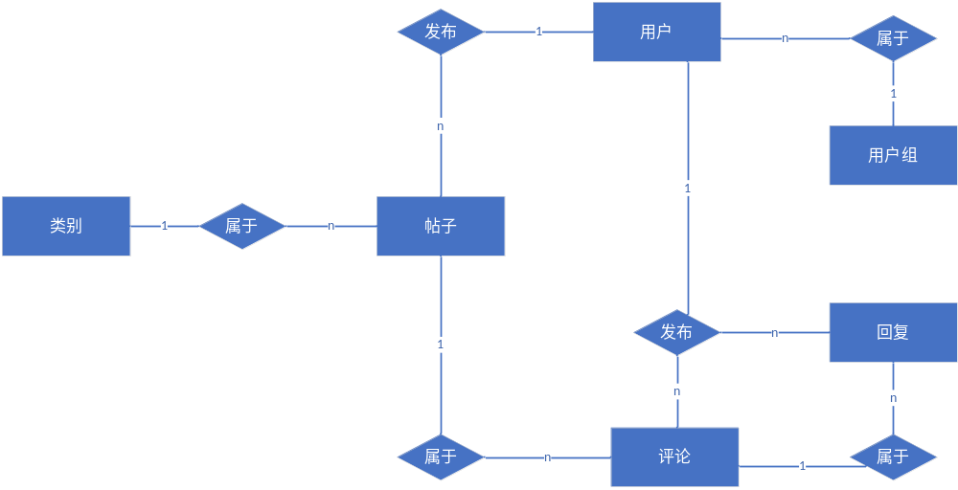

总体流程图

工作事项
序号 | 工作事项 | 经办机构  （参与者） | 业务对象
1 | 帖子发布 | 用户、管理员 | 帖子
2 | 帖子浏览 | 用户、管理员 | 帖子
3 | 帖子评论、回复 | 用户、管理员 | 帖子
4 | 帖子点赞、收藏 | 用户、管理员 | 帖子
4 | 帖子管理 | 用户、管理员 | 帖子
5 | 关注帖子 | 用户、管理员 | 帖子
7 | 关注作者 | 用户、管理员 | 用户
8 | 私信作者 | 用户、管理员 | 用户
9 | 个人中心 | 用户、管理员 | 用户
10 | 用户管理 | 管理员 | 用户

用户需求

帖子

帖子发布

业务说明
用户可在登陆后访问论坛，在其中进行发布帖子的操作

4.1.1.2 工作流程
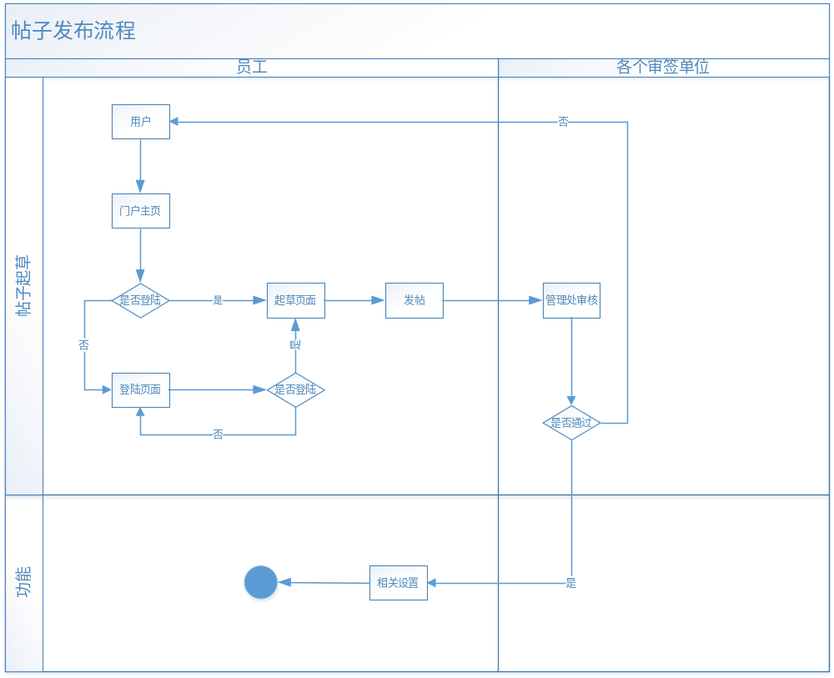

数据输入
1、帖子标题
2、帖子内容

业务规则
- 用户登陆后才可进入内部论坛进行帖子发布操作
- 管理内容处审签同意后帖子才能正常发布

数据输出
- 帖子标题内容
- 发布人，发布时间
- 热度

帖子浏览

业务说明
用户可对帖子进行浏览、点赞、评论回复、收藏等操作

工作流程
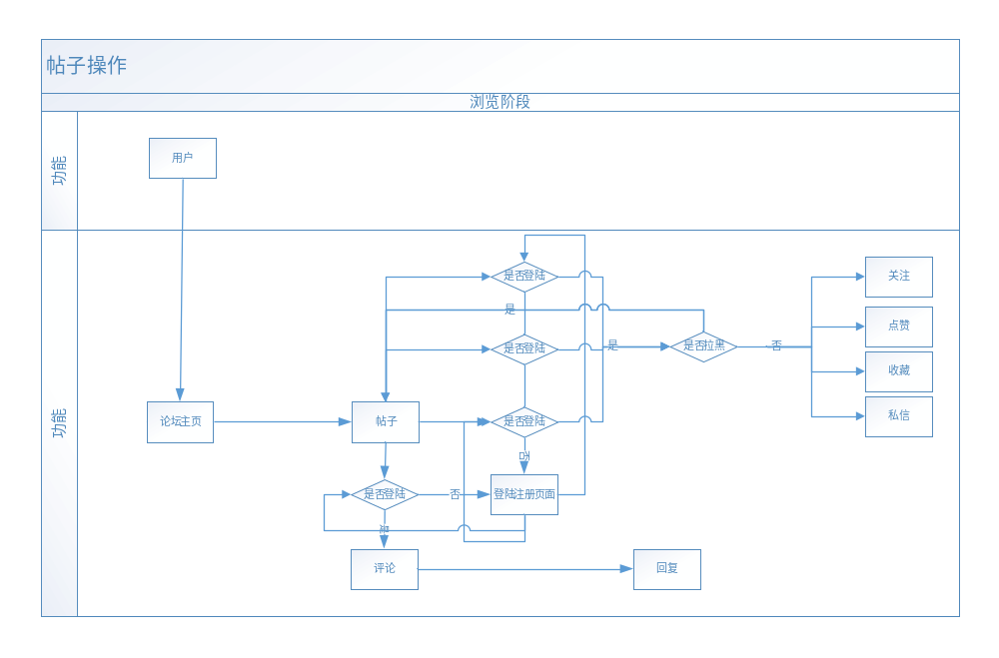。

数据输入
- 对帖子的评论内容
- 对评论的相应回复内容

业务规则
用户后才能进入论坛网站对相应帖子进行点赞、评论回复、关注等操作

数据输出
- 评论回复内容
- 点赞、关注

个人中心

我的动态

业务说明
用户可进入个人中心后进入我的动态查看个人所点赞或发表文章的动态

工作流程
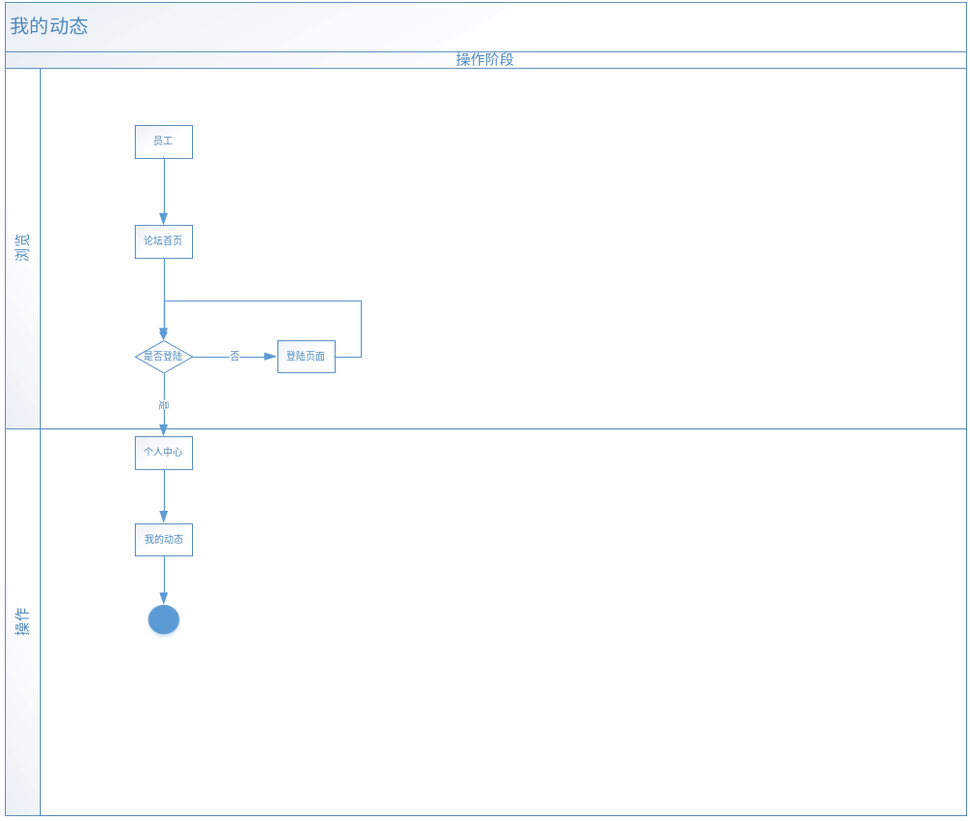

数据输入
账户、密码

业务规则
用户需登陆后才可进入个人中心

数据输出

我的文章

业务说明
在个人中心中对用户所发表的文章进行查看，修改，和对相应评论进行管理

工作流程
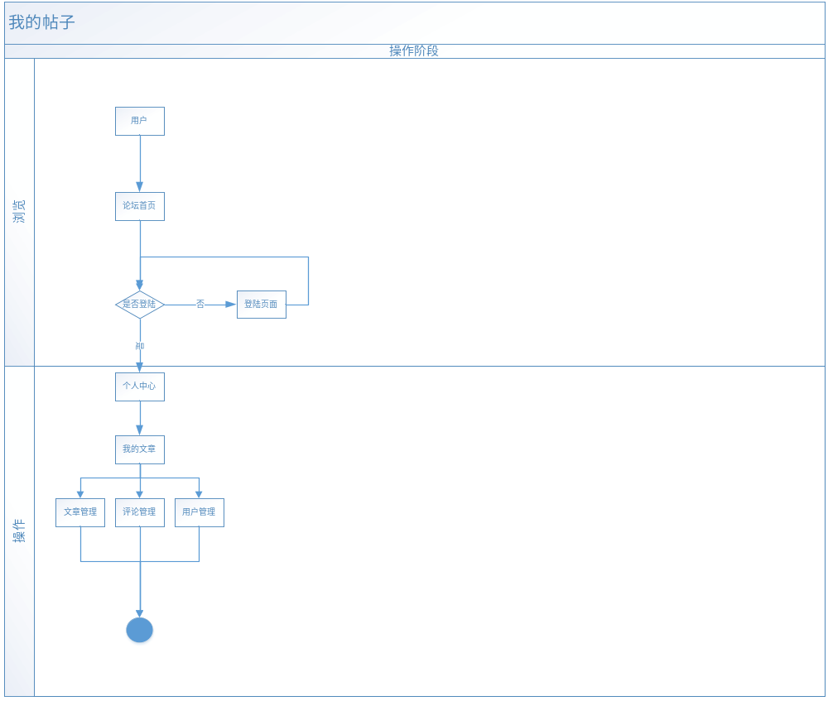

数据输入
账户、密码

业务规则
用户需登陆成功并发表过文章

我的专栏

业务说明
用户可自定义创建属于自己的专栏，并在专栏中发表帖子文章

工作流程
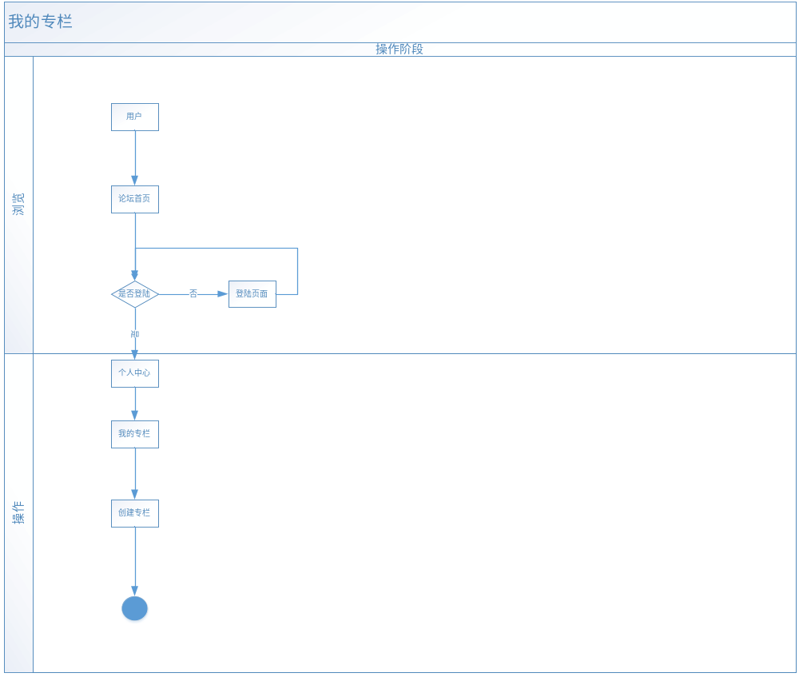

数据输入
用户名、密码

业务规则
用户需登陆后才可进行专栏创作

数据输出
专栏名称、专栏类别、备注

收藏夹

业务说明
显示、修改用户收藏的各种帖子

工作流程
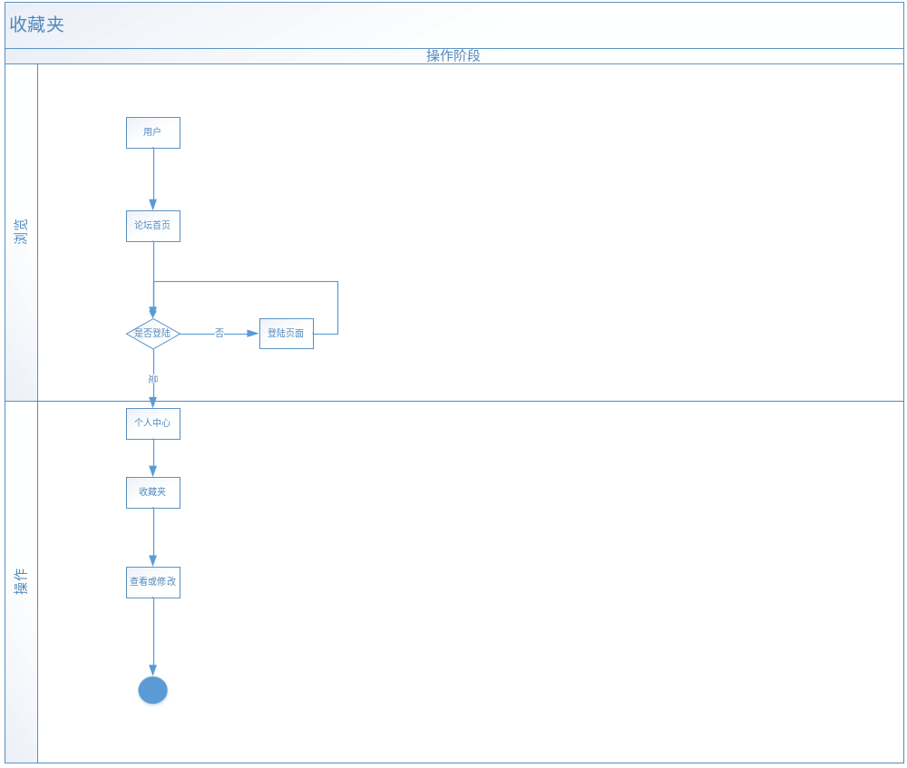

数据输入
用户名、密码

业务规则
用户需登陆成功后才可进入个人收藏夹

数据输出

关注

业务说明
用户可在关注中查看关注我的人、我关注的人、关注的文章等

工作流程
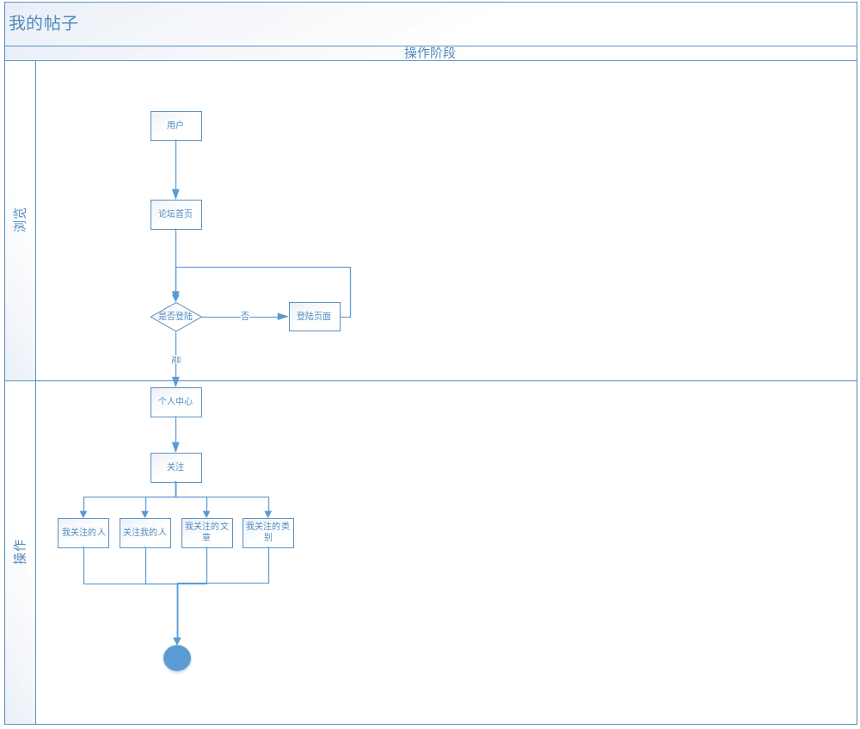

数据输入
账户名、密码

业务规则
用户需登陆成功后才可进入本人账户相关的关注列表

数据输出

个人资料

业务说明
用户可进入个人中心的个人资料后对个人资料进行查看修改操作

工作流程
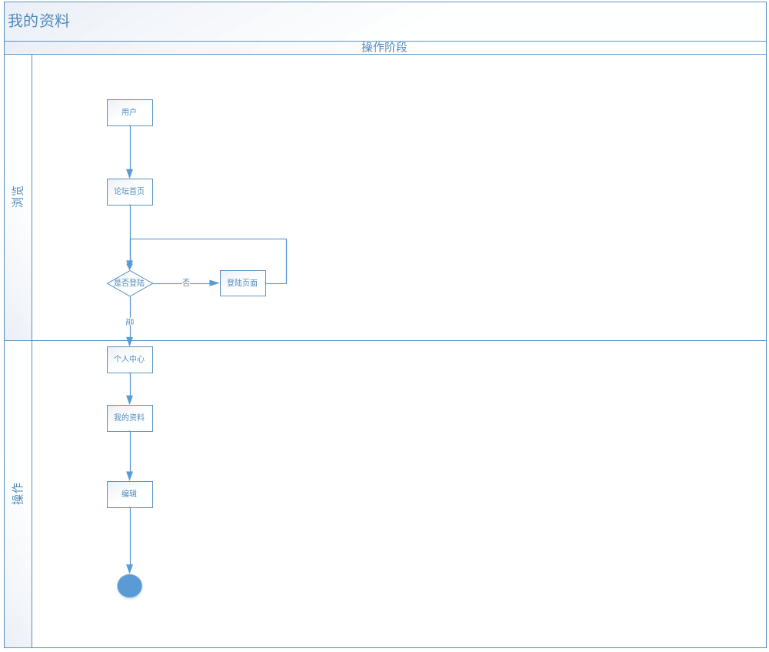

数据输入
账户、密码、资料

业务规则
需登陆成功

数据输出
个人资料信息

功能需求

帖子

帖子发布

用例图
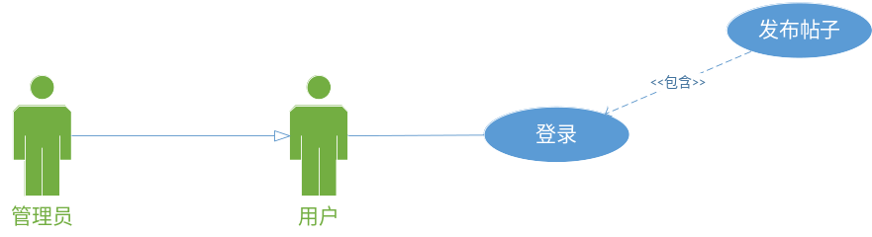

界面原型

帖子发布
描述对象 | 描述内容
标识符 | Tzfb
简要说明 | 用户登录后可进行帖子的发布
参与者 | 管理员、用户
频度 | 高
状态 | 无
前置条件 | 成功登录系统
后置条件 | 帖子发布成功
扩展用例 | 无
包含用例 | 无
基本操作流程 | 1、用户登陆系统  2、进入帖子发布页面、起草帖子后选择相应的帖子类别后并发布  3、管理员：登陆后台系统，对发布帖子进行审核、删除操作  4、管理员：提交保存。  5、系统：提示保存成功。
可选操作流程 | A审核不通过  帖子内容存在异常或不符合规范信息  C保存异常  C1、系统：保存不成功，系统给出友好提示。  C2、管理员：重新操作。
业务规则 | 不能审核已通过的帖子。

帖子浏览

用例图
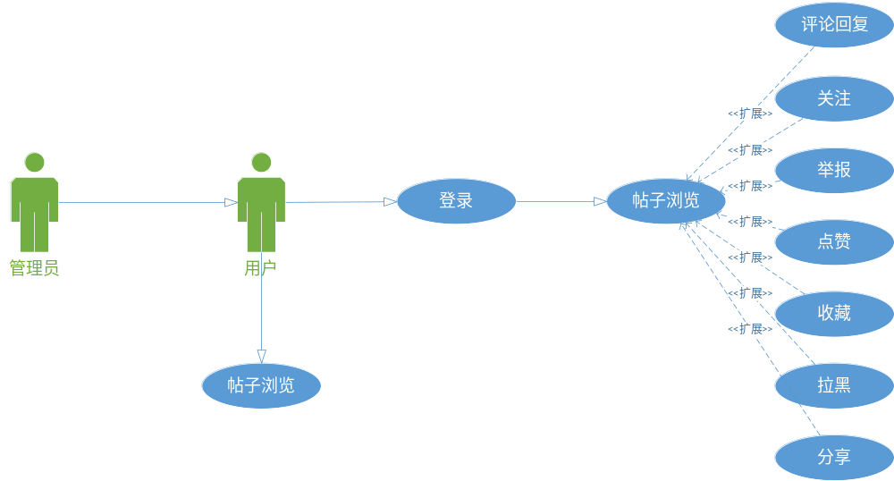

界面原型

帖子浏览
描述对象 | 描述内容
标识符 | Tzfb
简要说明 | 用户进入系统浏览帖子
参与者 | 管理员、用户
频度 | 高
状态 | 无
前置条件 | 无
后置条件 | 无
扩展用例 | 无
包含用例 | 无
基本操作流程 | 1、用户进入登录页面  2、用户登录成功后进入帖子概览页面  3、用户可对帖子进行评论回复、点赞、收藏、关注等操作  4、系统：操作成功。
可选操作流程 | A未登录  系统提示未登录、操作不能进行、弹出登录页面  B 已登录但被拉黑  系统提示用户不友好、不能进行操作
业务规则 | 未登录用户不可进行帖子相关操作。

个人中心

用例图
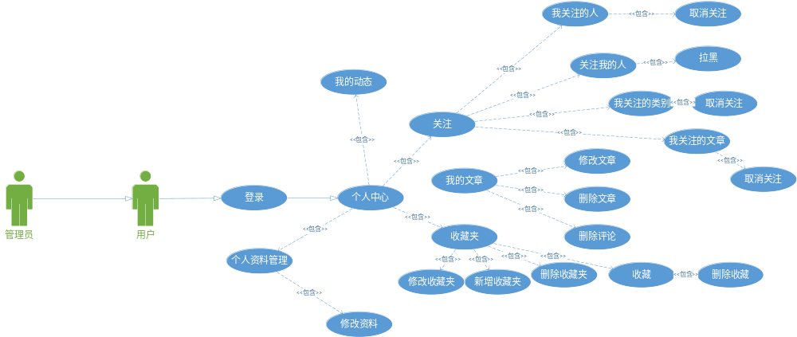

我的动态

用例图
详见5.2.1

界面原型

我的动态
描述对象 | 描述内容
标识符 | Wddt
简要说明 | 用户登录成功后进入个人中心我的动态后可查看个人所点赞、转发等操作的文章记录
参与者 | 管理员、用户
频度 | 高
状态 | 无
前置条件 | 成功登录系统
后置条件 | 操作帖子成功
扩展用例 | 无
包含用例 | 无
基本操作流程 | 1、用户进入系统  2、进入帖子详情页面  5、进入个人中心我的动态查看操作记录
可选操作流程 | A账号未登录  跳转登录页面
业务规则 | 未登录用户不可进行操作。

我的文章

用例图
详见5.2.1

界面原型

我的文章
描述对象 | 描述内容
标识符 | Wdwz
简要说明 | 用户登录成功后进入个人中心我的动态后可查看个人所发表的文章记录，并可进行修改
参与者 | 管理员、用户
频度 | 高
状态 | 无
前置条件 | 成功登录系统
后置条件 | 操作帖子成功
扩展用例 | 无
包含用例 | 无
基本操作流程 | 1、用户进入系统  2、进入个人中心  3、我的文章  4、进入文章详情页面。
可选操作流程 | A账号未登录  跳转登录页面  B 修改文章或删除相关评论  C操作失败  C1、系统：保存不成功，系统给出友好提示。
业务规则 | 未登录用户不可进行操作。

我的专栏

用例图
详见5.2.1

界面原型

我的专栏
描述对象 | 描述内容
标识符 | Wdzl
简要说明 | 用户登录成功后进入个人中心可查看个人所建立的各个专栏、以及下面的文章、并可进行修改、新增专栏操作
参与者 | 管理员、用户
频度 | 高
状态 | 无
前置条件 | 成功登录系统
后置条件 | 操作专栏成功
扩展用例 | 无
包含用例 | 无
基本操作流程 | 1、用户进入系统  2、进入个人中心  3、专栏  4、进入文章详情页面。
可选操作流程 | A账号未登录  跳转登录页面  B 修改文章或删除相关评论  C操作失败  C1、系统：保存不成功，系统给出友好提示。  D修改、新增专栏
业务规则 | 未登录用户不可进行操作。

收藏夹

用例图
详见5.2.1

界面原型

收藏夹
描述对象 | 描述内容
标识符 | Scj
简要说明 | 用户登录成功后进入个人中心可查看个人所建立的各个收藏、以及下面的文章、并可进行修改、新增收藏夹
参与者 | 管理员、用户
频度 | 高
状态 | 无
前置条件 | 成功登录系统
后置条件 | 操作收藏夹成功
扩展用例 | 无
包含用例 | 无
基本操作流程 | 1、用户进入系统  2、进入个人中心  3、收藏夹  4、进入收藏夹中文章  5、进入文章详情
可选操作流程 | A账号未登录  跳转登录页面  C失败  C1、系统：保存不成功，系统给出友好提示。  D修改、新增收藏夹
业务规则 | 未登录用户不可进行操作。

关注

用例图
详见5.2.1

界面原型

关注我的人
描述对象 | 描述内容
标识符 | Gzwdr
简要说明 | 用户登录成功后进入个人中心可查看关注我的用户、并可对粉丝进行拉黑操作
参与者 | 管理员、用户
频度 | 高
状态 | 无
前置条件 | 成功登录系统
后置条件
扩展用例 | 无
包含用例 | 无
基本操作流程 | 1、用户进入系统  2、进入个人中心  3、进入关注  4、进入关注我的人
可选操作流程 | A账号未登录  跳转登录页面  C失败  C1、系统：保存不成功，系统给出友好提示。  D拉黑粉丝
业务规则 | 未登录用户不可进行操作。

我关注的人
描述对象 | 描述内容
标识符 | Wgzdr
简要说明 | 用户登录成功后进入个人中心可查看我关注的人
参与者 | 管理员、用户
频度 | 高
状态 | 无
前置条件 | 成功登录系统
后置条件
扩展用例 | 无
包含用例 | 无
基本操作流程 | 1、用户进入系统  2、进入个人中心  3、进入关注  4、进入我关注的人
可选操作流程 | A账号未登录  跳转登录页面  C失败  C1、系统：保存不成功，系统给出友好提示。  D取消关注
业务规则 | 未登录用户不可进行操作。

我关注的类别
描述对象 | 描述内容
标识符 | Wgzlb
简要说明 | 用户登录成功后进入个人中心可查看我关注的类别
参与者 | 管理员、用户
频度 | 高
状态 | 无
前置条件 | 成功登录系统
后置条件
扩展用例 | 无
包含用例 | 无
基本操作流程 | 1、用户进入系统  2、进入个人中心  3、进入关注  4、进入我关注的类别
可选操作流程 | A账号未登录  跳转登录页面  C失败  C1、系统：保存不成功，系统给出友好提示。  D取消关注
业务规则 | 未登录用户不可进行操作。

我关注的文章
描述对象 | 描述内容
标识符 | Wgzlb
简要说明 | 用户登录成功后进入个人中心可查看我关注的文章
参与者 | 管理员、用户
频度 | 高
状态 | 无
前置条件 | 成功登录系统
后置条件
扩展用例 | 无
包含用例 | 无
基本操作流程 | 1、用户进入系统  2、进入个人中心  3、进入关注  4、进入我关注的文章
可选操作流程 | A账号未登录  跳转登录页面  C失败  C1、系统：保存不成功，系统给出友好提示。  D取消关注
业务规则 | 未登录用户不可进行操作。

个人资料

用例图

界面原型

个人资料
描述对象 | 描述内容
标识符 | Grzl
简要说明 | 用户登录成功后进入个人中心可查看编辑个人资料
参与者 | 管理员、用户
频度 | 高
状态 | 无
前置条件 | 成功登录系统
后置条件
扩展用例 | 无
包含用例 | 无
基本操作流程 | 1、用户进入系统  2、进入个人中心  3、进入个人资料
可选操作流程 | A账号未登录  跳转登录页面  C失败  C1、系统：保存不成功，系统给出友好提示。  D修改个人资料
业务规则 | 未登录用户不可进行操作。

数据描述（待张家露完成数据库设计）
分节详细描述各业务对象信息。

非功能需求

设计和执行约束
本项目为Web项目，用户对技术框架和数据库没有特定要求，基于本项目的资金限制和时间要求，计划采用业界成熟的技术框架和数据库、应用服务器，包括：
- 本项目采用Java开发，使用当前广泛使用的成熟的SSM 开源框架;
- 数据库采用免费版的redsis+MySQL
- web服务器采用LINUX+tomcat。

界面设计原则
描述用户界面的逻辑特征，而不是具体的用户界面，如以下：
- 采用的用户界面标准或产品系列风格
- 有关屏幕布局的要求及限制
- 快捷键要求
- 各种限制格式的规定（不同情况下的文字对齐方式、不同情况下的数字表现格式及对齐方式、日期时间的表现格式等）
- 错误信息显示标准

数据精确度
说明某类或某个数据要求到达的精度等需求。

时间特性
如响应时间、更新处理时间、数据转换与传输时间、运行时间等。

安全性
指明软件本身的安全设计要求，并说明为避免或减轻对相关人员、财产和物理环境产生危害而采取的措施。
防止有关重要数据丢失而采取的保密要求。

兼容需求
考虑系统维护、软件支持、系统传输方式、支持系统需求，对已有性能和设备的影响。

其他需求

数据迁移
无数据迁移。

帮助手册
《系统帮助手册》要求采用WORD格式。

操作培训
无培训要求

系统试运行
试运行时间为期1个月。试运行期间，要求根据用户反馈意见，编制《意见反馈单》；根据反馈单进行代码修改。

系统维护
系统上线一年内，项目组负责日常的系统维护工作。

